24.12.2020 |  | № 0172/01-07
Об утверждении предмета охраны объекта культурного наследия регионального значения «Здание 2-го реального училища», кон. ХIХ в.
(г. Томск)

В соответствии со статьями 9.2., 33 Федерального закона от 25.06.2002
№ 73-ФЗ «Об объектах культурного наследия (памятниках истории и культуры) народов Российской Федерации», подпунктом е) пункта 4) части 2 статьи 5 Закона Томской области от 06.09.2016 № 98-ОЗ «Об объектах культурного наследия (памятниках истории и культуры) Томской области», приказом Министерства культуры Российской Федерации от 13.01.2016 № 28 «Об утверждении Порядка определения предмета охраны объекта культурного наследия, включенного в единый государственный реестр объектов культурного наследия (памятников истории и культуры) народов Российской Федерации в соответствии со статьей 64 Федерального закона от 25 июня 2002 г. № 73-ФЗ «Об объектах культурного наследия (памятниках истории и культуры) народов Российской Федерации»; подпунктом г) пункта 8) части 9 главы 2 Положения о Комитете по охране объектов культурного наследия Томской области, утвержденного постановлением Губернатора Томской области от 29.04.2016 № 37,
ПРИКАЗЫВАЮ:
- Утвердить предмет охраны объекта культурного наследия регионального значения «Здание 2-го реального училища», кон. ХIХ в., расположенного по адресу (местонахождение): Томская область, г. Томск, Кирова проспект, 36 (ранее сложившийся адрес по акту включения в реестр: г. Томск, ул. Кирова, 34), согласно приложению к настоящему приказу.
- Контроль за исполнением настоящего приказа возложить на председателя Комитета по охране объектов культурного наследия Томской области.

Председатель Комитета |  | Е.В.Перетягина

Ю.С.Матвеева

УТВЕРЖДЕН
приказом Комитета по охране объектов культурного наследия Томской области
от 24.12.2020 № 0172/01-07

Предмет охраны объекта культурного наследия регионального значения
«Здание 2-го реального училища», кон. ХIХ в., расположенного по адресу: Томская область, г. Томск, Кирова проспект, 36

- Градостроительные характеристики здания:
  - Местоположение здания в южной части квартала, в строчке застройки, главным (южным) фасадом по красной линии пр. Кирова с развитием объема в глубину квартала и организацией внутреннего двора. Формирует линию застройки улицы и курдонер с восточной стороны.
  - Габаритные размеры здания на дату строительства кон. XIX в. и его силуэт, акцентированный аттиками ризалитов южного и восточного фасадов.
  - Секторы и направления видовых раскрытий здания: с пр. Кирова; со стороны курдонера; с внутри дворовой территории.
- Объемно-пространственная композиция здания на дату строительства кон. XIX в. Двухэтажное каменное здание на высоком цокольном этаже. Форма плана Г-образная. Высотные отметки по венчающему карнизу здания.
- Крыша на дату сохранившихся элементов ее конфигурация (вальмовая), габаритные размеры и высотные отметки по коньку. Характер кровельного покрытия (листовой металл с фальцовкой и окраской). Кирпичные дымовые трубы их материал, размеры, местоположение и декор. Местоположение водосточных труб. Местоположение и форма слуховых окон.
- Композиция и архитектурно-художественное оформление фасадов здания на дату строительства кон. XIX в., выполненное в стиле «эклектика»:
  - Композиция главного (южного) фасада центрально-осевая, решена в 7 осей оконных проемов, центральная ось акцентирована балконом в уровне 2-го этажа, 2-я и 6-я оси проемов – двумя ризалитами. Восточный фасад фронтальной композиции решен в 9 осей оконных проемов, 1-я и 8-я оси проемов акцентированы ризалитами. Дворовый (западный) фасад решен двумя частями: фасад, формирующий двор, решен в 5 осей окон, крайняя левая ось акцентирована ризалитом лестничного блока, торцевая часть здания – в 1 ось дверного проема. Дворовой (северный) фасад решен в 2 оси окон, крайняя правая ось акцентирована ризалитом лестничного блока, торцевая часть здания скрыта современной пристройкой.
  - Местоположение, размеры и форма оконных проемов: окна цокольного этажа – прямоугольные с приямками со стороны восточного и дворового фасадов, окна 1-го и 2-го этажей (в т.ч. заложенные окна северного фасада) – вытянутые прямоугольные, окна ризалита дворового (западного) фасада разных типоразмеров (в уровне чердака – узкие парные прямоугольные, в уровне 2-го этажа – прямоугольное). Небольшое круглое окно, расположенное над дверным проемом парадного входа.
  - Местоположение, размер и форма основных входов: парадный вход – проем высокий прямоугольный для двухстворчатых дверей с фрамугой, расположенный на главном фасаде по крайней левой оси проемов. Дворовые входы: проем прямоугольной формы для двухстворчатых дверей, расположенный по центральной оси торцевого (западного) фасада, высокий проем прямоугольной формы для двухстворчатых дверей с фрамугой, расположенный по оси ризалита дворового (западного) фасада. Прямоугольные проемы балконных дверей, расположенные по центральной оси главного фасада в уровне 2-го этажа и по 3-й оси восточного фасада в уровне 1-го этажа.
  - Декоративное оформление фасадов с применением фигурного кирпича и песчаника. Уличные фасады (южный, восточный и торцевой западный) с более детальной проработкой: профильный карниз большого выноса с плитами песчаника в конструкции, декором в виде «сухариков» и фигурных кронштейнов; широкий фриз, декорированный профильным поясом, кронштейнами из формованного кирпича и плоскими прямоугольными филенками; профильный межэтажный пояс, оформленный небольшими кронштейнами из формованного кирпича; горизонтальные профильные пояса в уровне низа окон 1-го и 2-го этажей. Ниши с прямоугольными филенками под оконными проемами 1-го и 2-го этажа; муфтированные (рустованные в нижней части) пилястры с базой, оформляющие оконные простенки 2-го этажа центральной части южного и восточного фасадов. Декоративное оформление ризалитов: аттики прямоугольной формы (с профильным карнизом и базой); широкие угловые пилястры; завершение оконных проемов 2-го этажа лучковым сандриком, подоконные ниши с фигурными филенками. Высокий выступающий цоколь с профильным поясом, обрамлением оконных проемов простым наличником с «ушками» и замковым камнем. Балкон главного фасада и его декор: ажурная кованая решетка ограждения, профильные тяги по торцам балконной плиты. Декор дверного проема парадного входа главного фасада в виде сандрика на стилизованных кронштейнах с навершием сложного полукруглого силуэта с круглым окном и волютообразными завитками по бокам (стиль барокко). Кирпичные парапетные столбики, расположенные в уровне крыши между аттиками главного фасада и их декор. Местоположение балкона восточного фасада (его исторический вид устанавливается по результатам реставрационных исследований). Декоративное оформление дворовых фасадов более простое: аналогичный венчающий карниз и фриз без кронштейнов, горизонтальные профильные пояса с прямоугольными нишами и филенками под окнами и аналогичное решение цоколя с обрамлением оконных проемов.
- Виды отделки фасадной поверхности здания на дату строительства кон. XIX в., кирпичная кладка из лицевого кирпича без отделки, элементы фасадного декора: из песчаника без окраски, с оштукатуренной (гладкой, профилированной) и окрашенной поверхностью.
- Колористическое решение фасадов здания на дату строительства кон. XIX в. Красно-коричневый цвет основного поля стен из натурального обожженного кирпича и декоративные элементы светло-желтого цвета (песчаник и окрашенные оштукатуренные поверхности). Цветовое решение кровли, оконных и дверных заполнений устанавливается по результатам реставрационных исследований.
- Заполнения дверных и оконных проемов на дату сохранившихся элементов, их материал (дерево), характер оформления, форма, габаритные размеры, рисунок расстекловки оконных рам и дверных фрамуг. Наружные двери основных входов – деревянные двупольные филенчатые с фрамугой (исторический вид дверных полотен и остекленных дверных фрамуг устанавливается по результатам реставрационных исследований). Наружные двери торцевого (западного) фасада – двойные деревянные двухстворчатые филенчатые (включая коробки и профильное обрамление проема внутри помещения). Внутренние двери – высокие деревянные филенчатые (по 4 филенки) двупольные с профильным обрамлением проемов. Исторический вид балконных дверей устанавливается по результатам реставрационных исследований. Профильные деревянные подоконники на заложенных оконных проемах служебной лестницы.
- Пространственно-планировочная структура интерьеров здания в габаритах капитальных несущих конструкций стен и перекрытий на дату строительства кон. XIX в., включая первоначальные габариты и форму дверных проемов всех помещений здания. Планировочная структура коридорная с крупными помещениями и двумя лестницами, расположенными в торцевых частях здания.
- Конструктивные элементы здания на дату строительства кон. XIX в. Фундамент из бутового камня, стены кирпичные, кирпичные своды по металлическим балкам в перекрытии над подвалом (тепловой узел), в конструкции лестничных площадок и балконной плиты.
- Лестницы на дату сохранившихся элементов их местоположение, конфигурация маршей, конструкция, форма ступеней и ограждение. Парадная лестница – двухмаршевая со ступенями из песчаника по металлическим косоурам и ажурным кованым ограждением, расположенная в юго-западной части здания. Служебная лестница – более узкая аналогичной конструкции с простым металлическим ограждением, расположенная в северо-восточной части здания.
- Архитектурно-художественное оформление интерьеров на дату сохранившихся элементов декоративного оформления их местоположение, размеры, профиль сечения. Профильные штукатурные тяги в оформлении потолков и балок помещений 1-го и 2-го этажей (кабинеты, аудитории, холл и коридоры), нижней плоскости лестничных маршей и междуэтажных площадок парадной лестницы. Профильное штукатурное обрамление откосов дверных проемов и прямоугольных арок. Элемент декоративного оформления парадного входа.
- Инженерно-техническое оборудование на дату на дату сохранившихся элементов: печи и печные заслонки.

Приложение
к Предмету охраны объекта культурного наследия регионального значения «Здание 2-го реального училища», кон. XIX в., расположенного по адресу: Томская область., г. Томск, Кирова проспект, 36
Фотографические изображения объекта культурного наследия
Автор снимков: Архитектор 1 категории ОГАУК "Центр по охране памятников"
Рачковская О.Н., дата съемки: 10.09.2019 г.
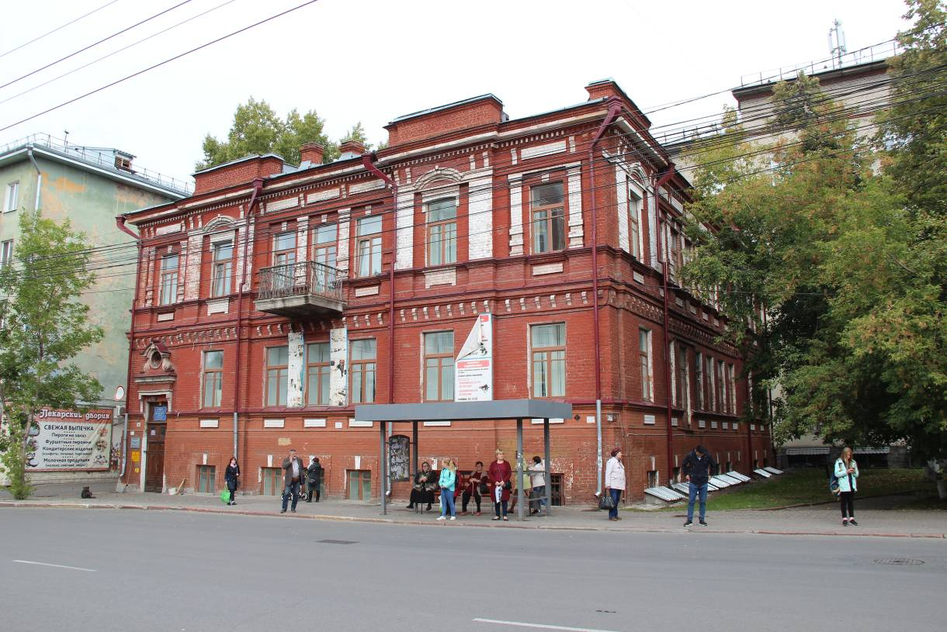
Видовая точка № 1. Общий вид здания с пр. Кирова
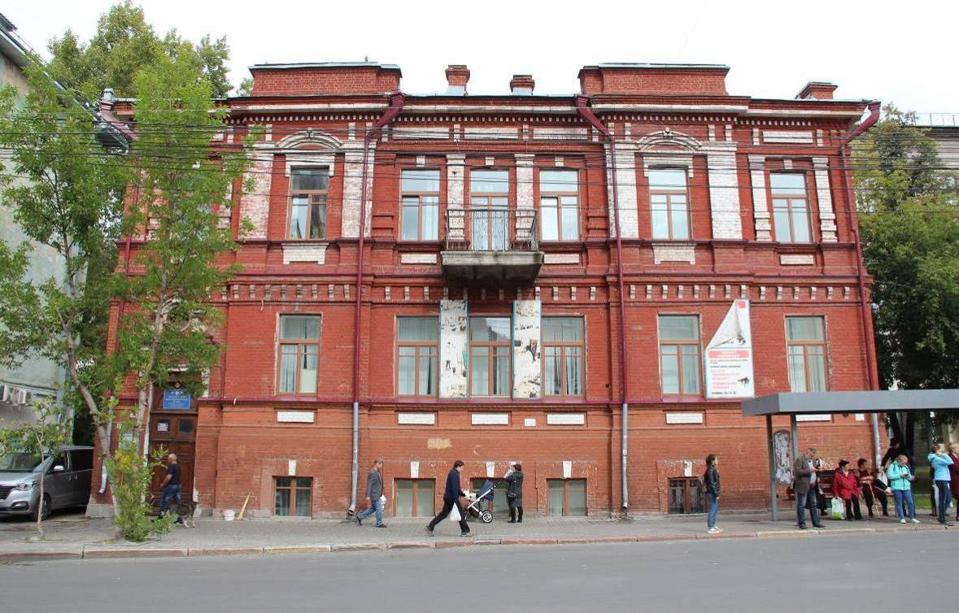
Видовая точка № 2. Главный (южный) фасад. Общий вид здания с пр. Кирова
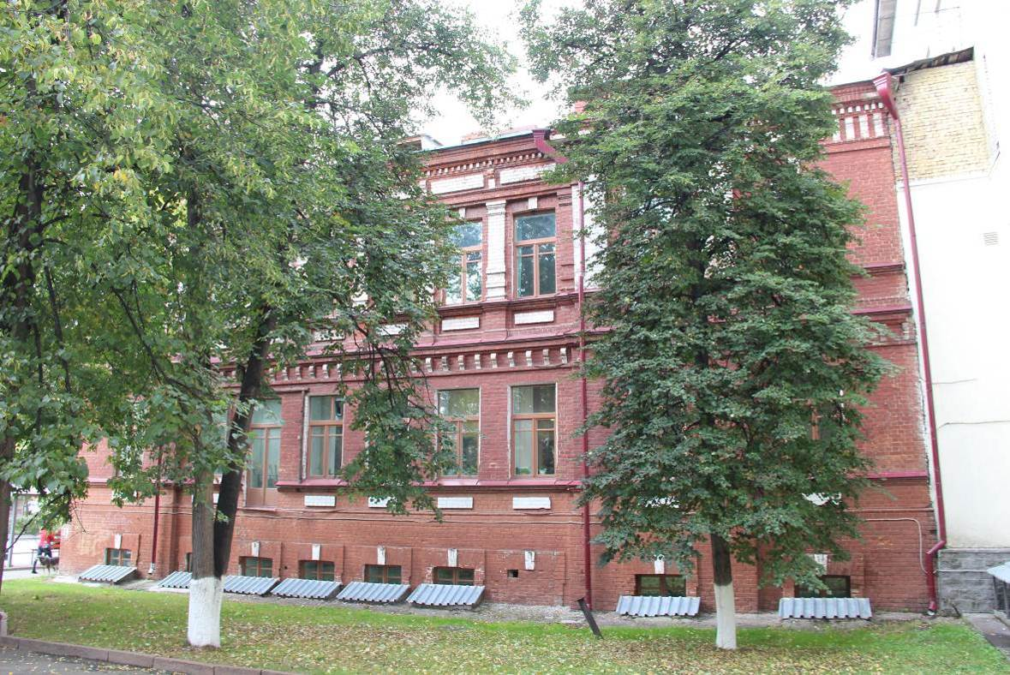
Видовая точка № 3.
Восточный фасад. Общий вид здания

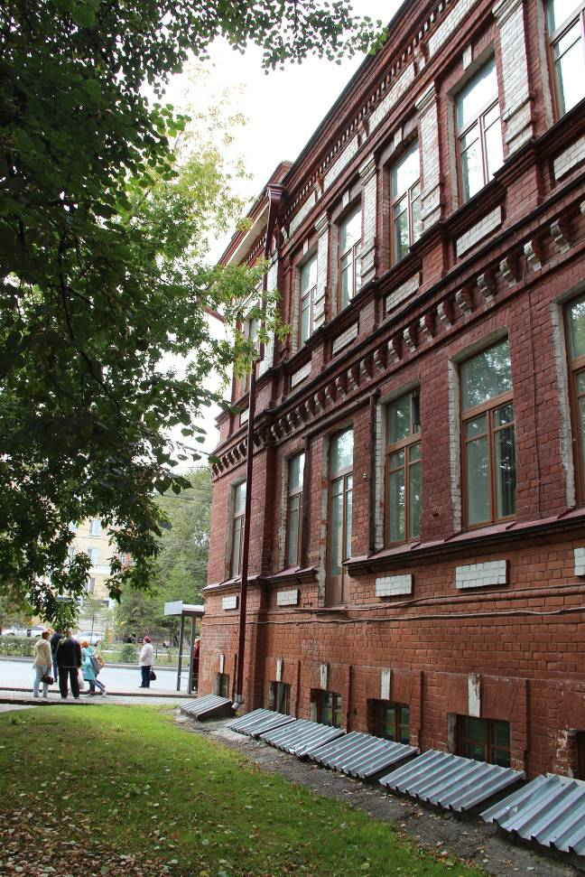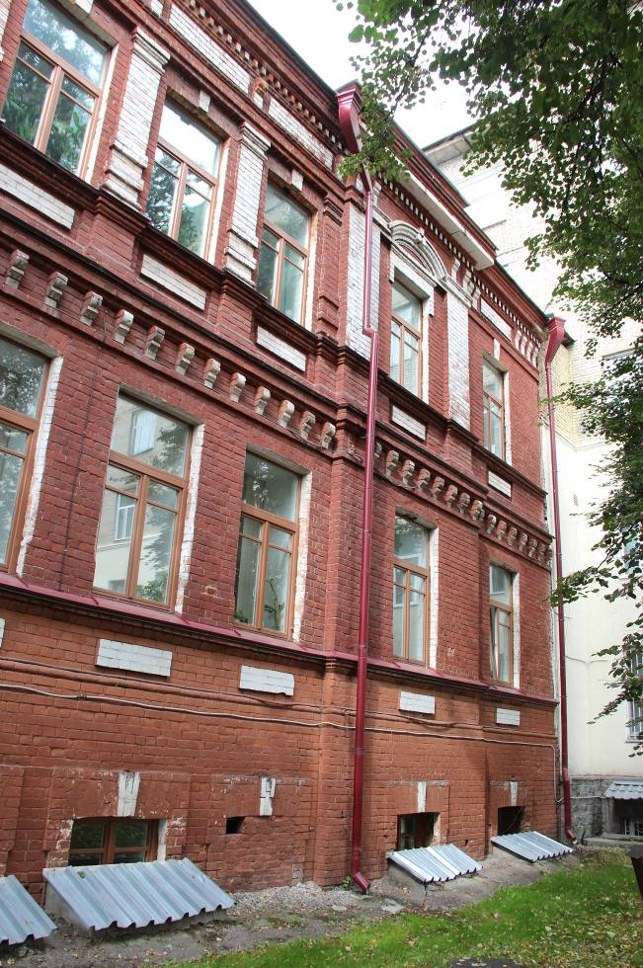
Видовая точка № 4.  Фрагмент восточного фасада с дверью выхода на балкон 1-го этажа (утрачена) | Видовая точка № 5.  Фрагмент восточного фасада

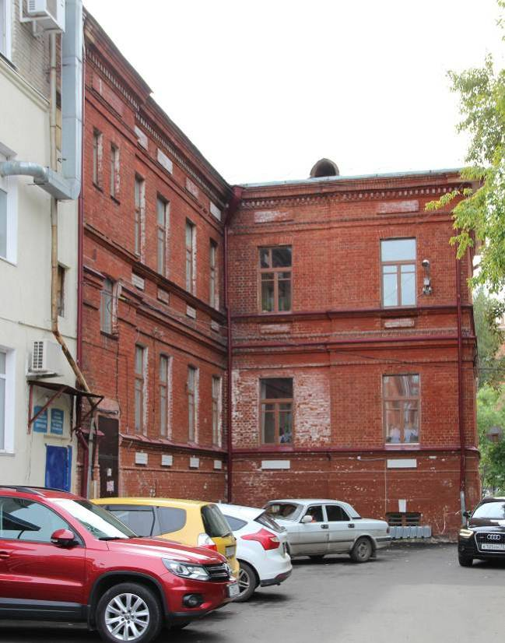  Видовая точка № 6.  Общий вид здания с территории двора | 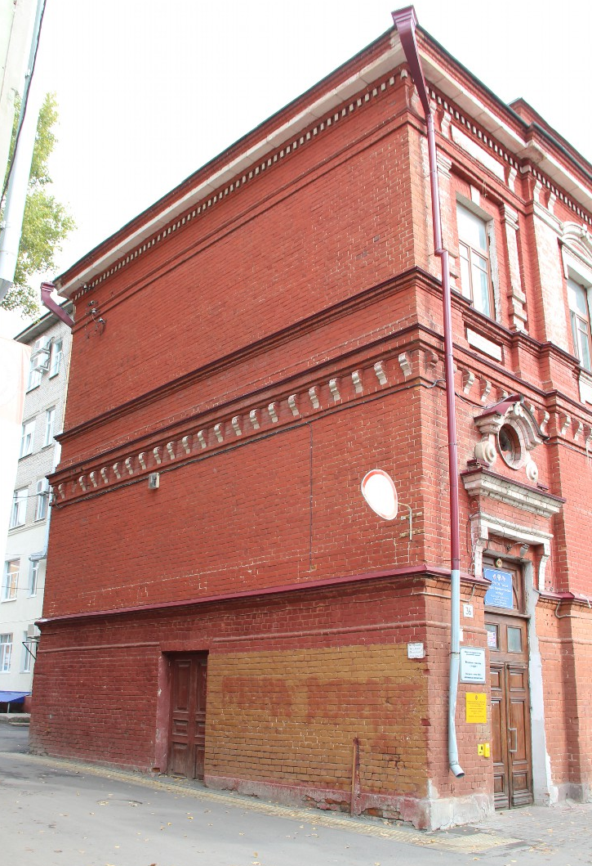  Видовая точка № 7.  Торцевой (западный) фасад
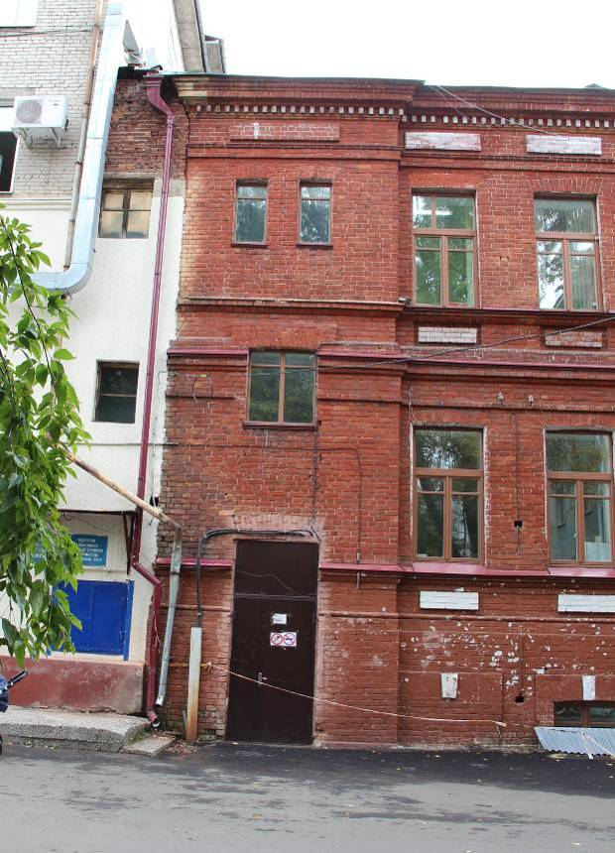  Видовая точка № 8.  Дворовый (западный) фасад здания.  Ризалит лестничного блока | 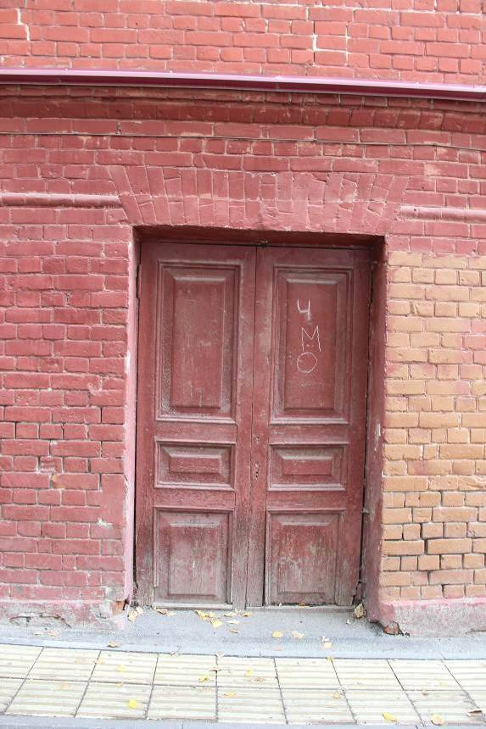  Видовая точка № 9.  Дверной проем торцевого (западного) фасада с деревянными филенчатыми дверями

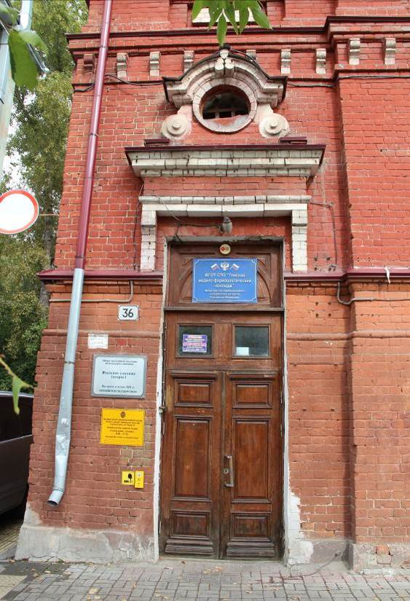  Видовая точка № 10.  Фрагмент южного фасада.  Декор парадного входа | 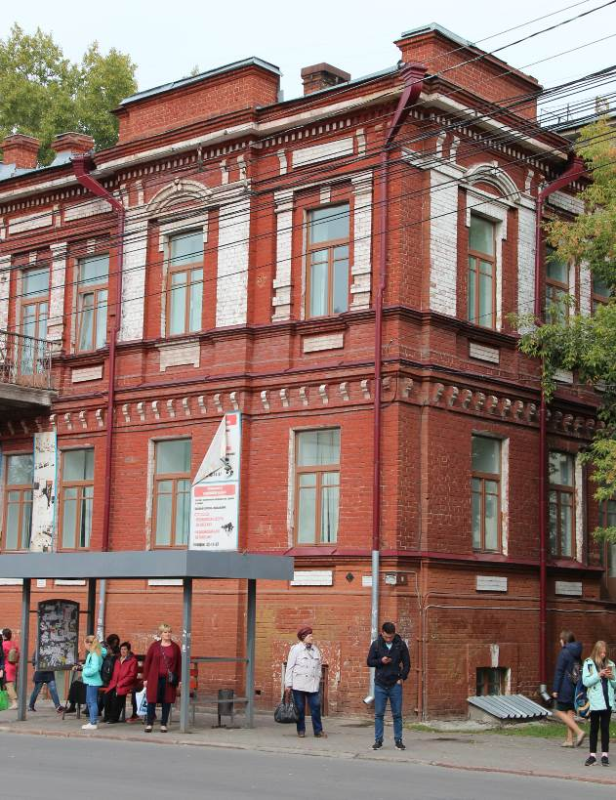  Видовая точка № 11.  Юго-восточный угол здания. Ризалиты
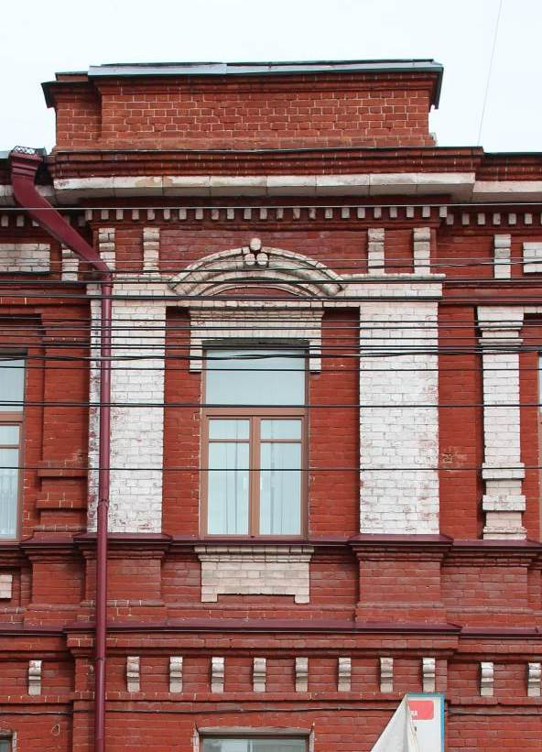 | 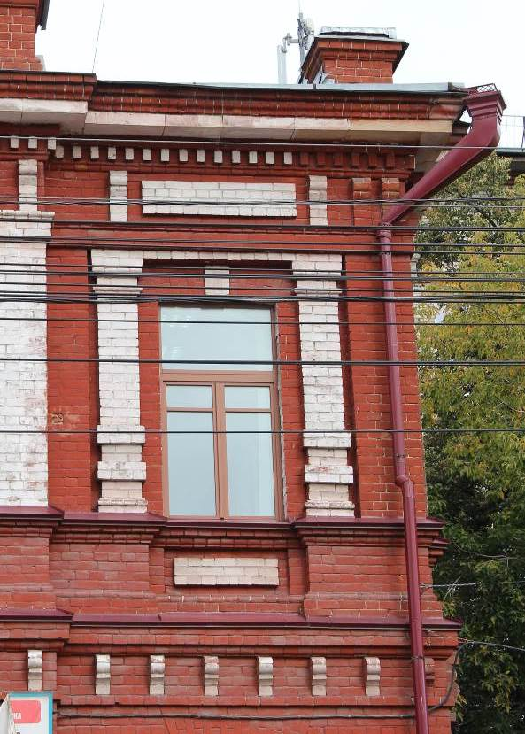
Видовая точка № 12.  Фрагмент декора ризалита южного фасада | Видовая точка № 13.  Фрагмент южного фасада. Декор окна  2-го этажа
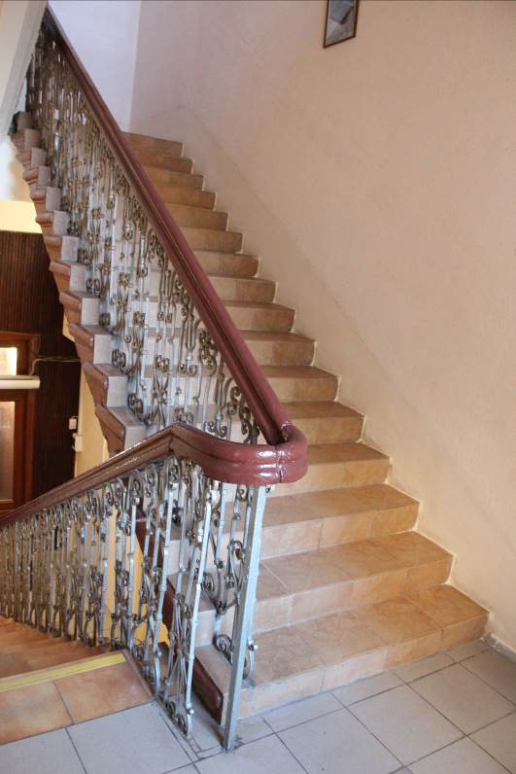 | 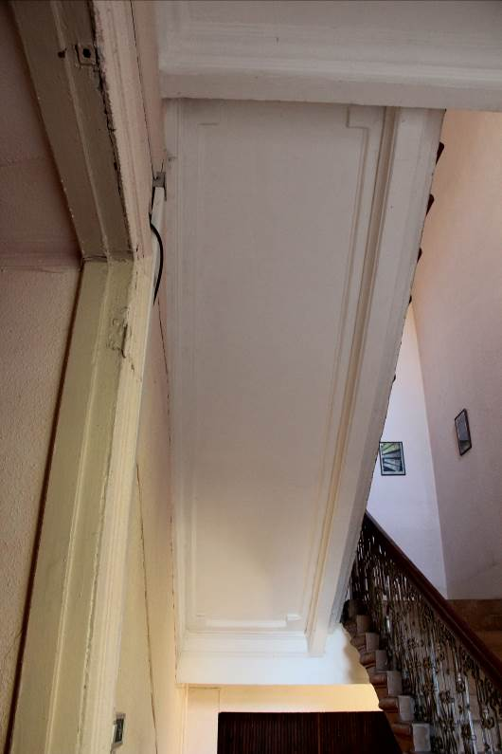
Видовая точка № 14.  Парадная лестница с металлическим кованым ограждением | Видовая точка № 15.  Штукатурные тяги в отделке лестничных маршей и площадки парадной лестницы
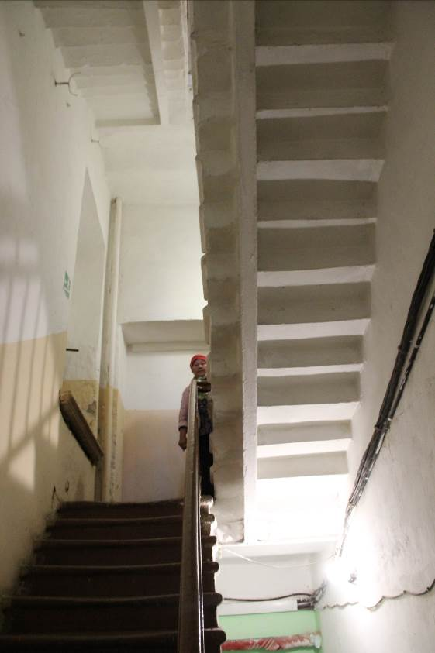 | 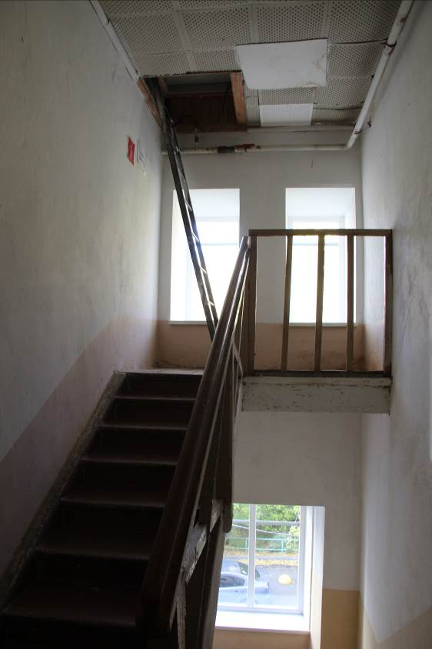
Видовая точка № 16.  Служебная лестница (песчаник) | Видовая точка № 17.  Деревянный лестничный марш  служебной лестницы (подъем на чердак)
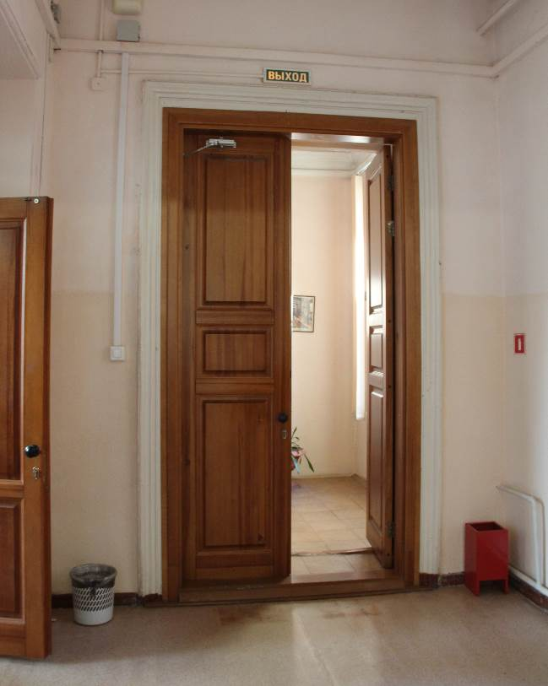 | 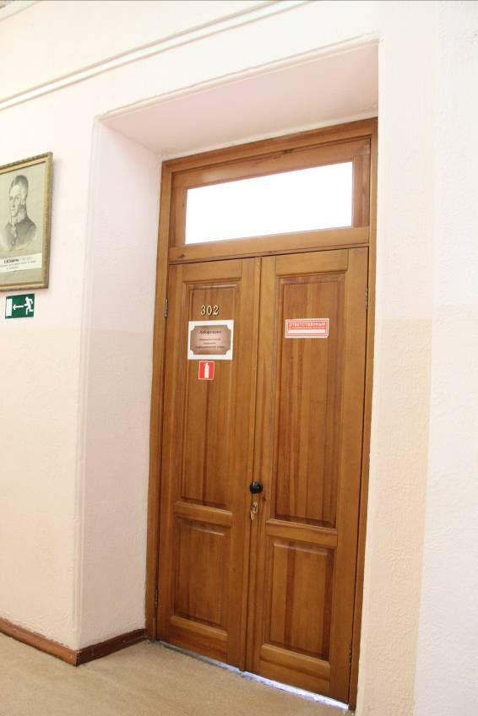
Видовая точка № 18.  Профилированный деревянный наличник дверного проема (2 этаж) | Видовая точка № 19.  Профилированное обрамление откосов дверного проема (2 этаж)
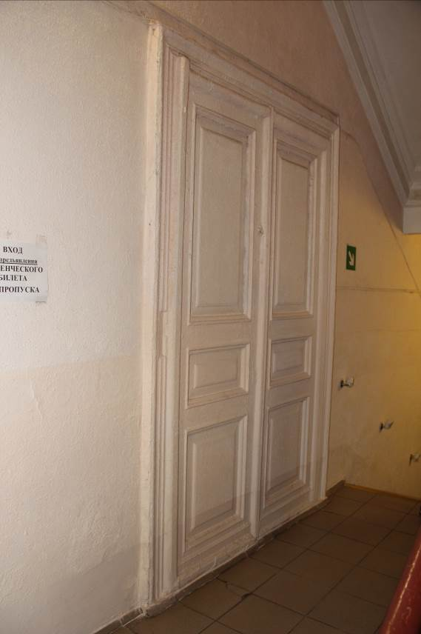 | 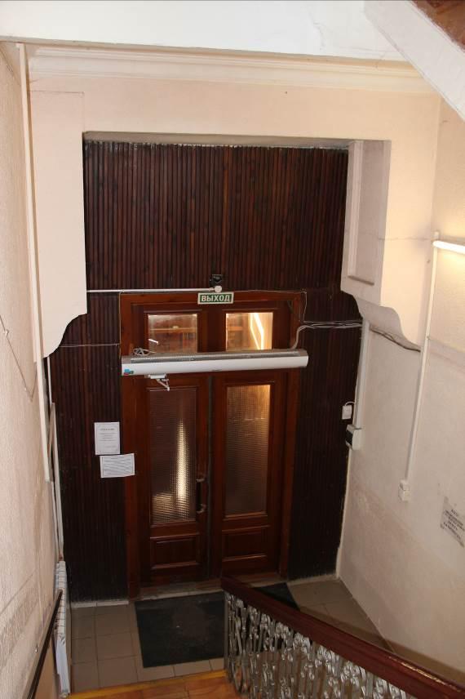
Видовая точка № 20.  Двухстворчатые двери. Выход со стороны торцевого (западного) фасада | Видовая точка № 21.  Декоративное оформление парадного (главного) входа в интерьере
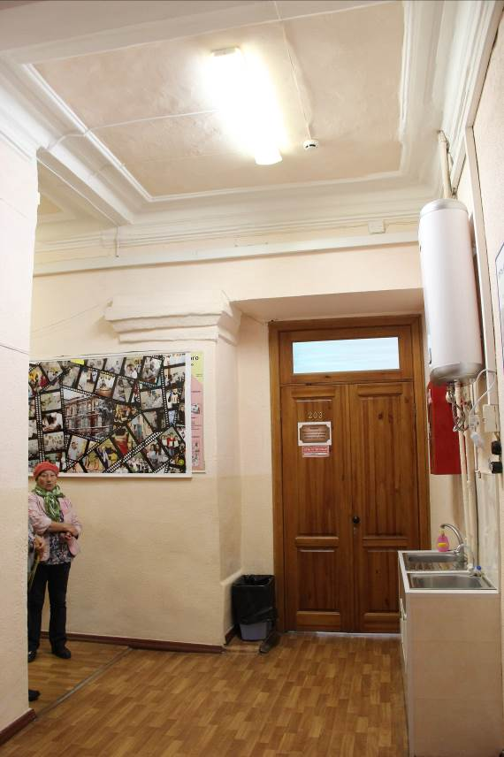 | 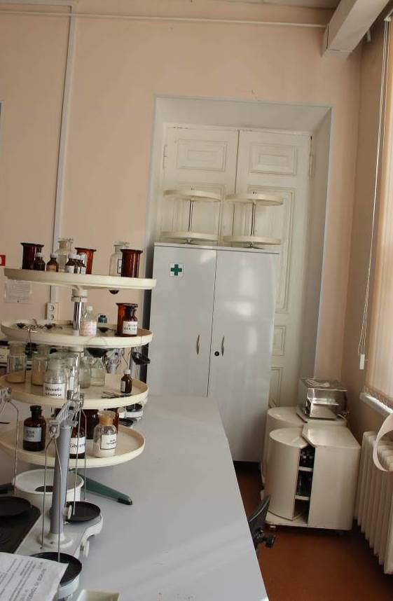
Видовая точка № 22.  Профилированные штукатурные тяги в помещении 1-го этажа. Печь | Видовая точка № 23.  Деревянные филенчатые двупольные межкомнатные двери (2 этаж)
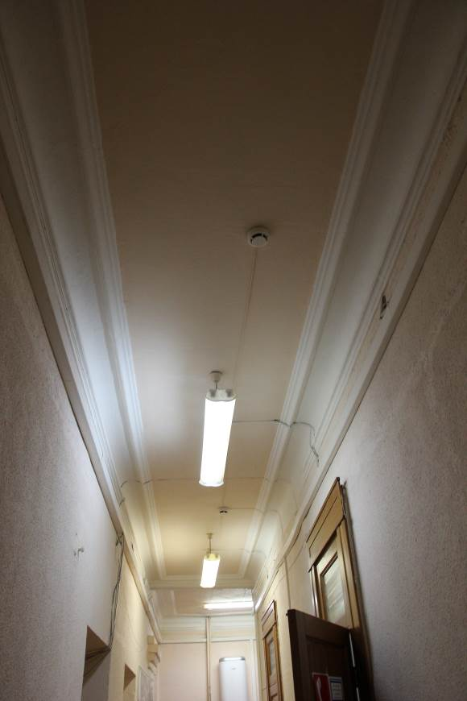 | 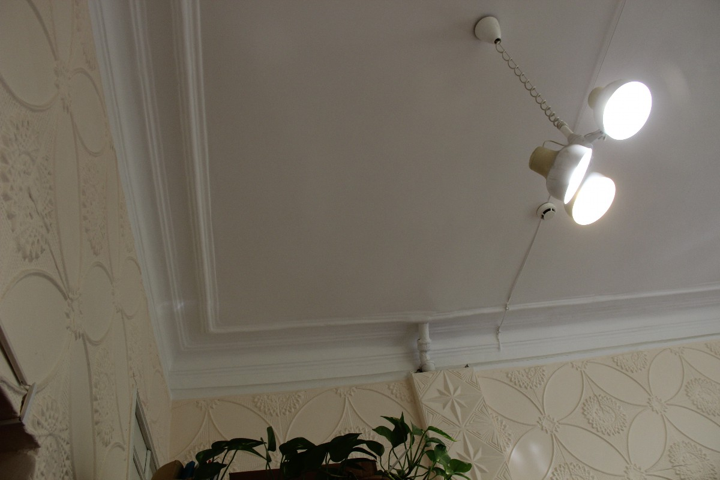
Видовая точка № 24.  Профилированные штукатурные тяги в отделке потолка коридора 1-го этажа | Видовая точка № 25.  Штукатурные профилированные тяги в отделке потолка кабинета 1-го этажа
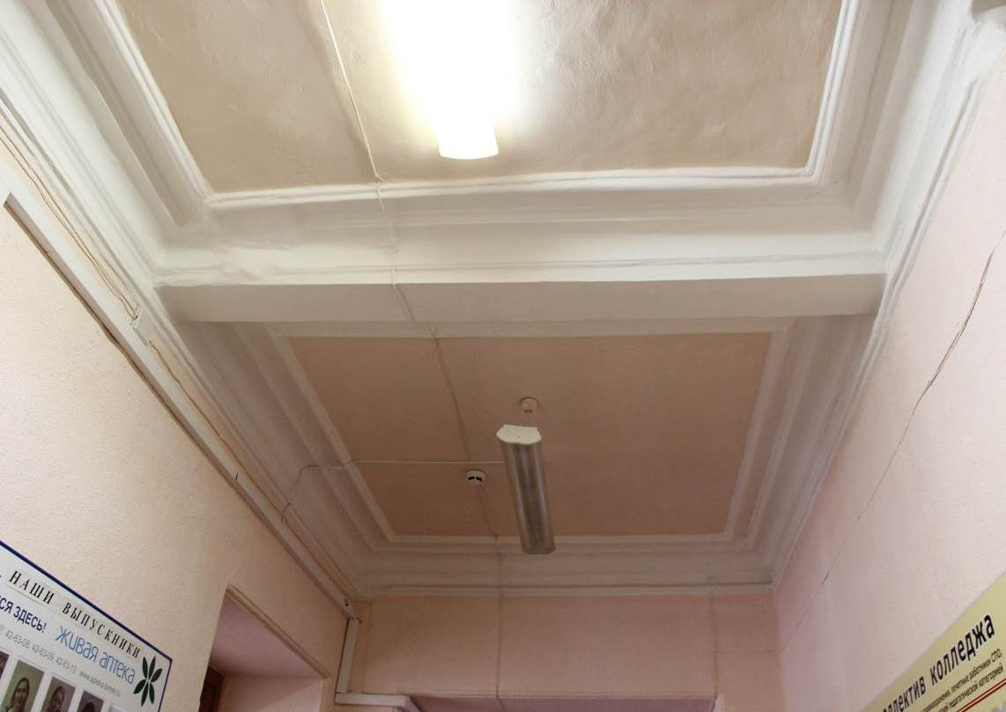
Видовая точка № 26.
Профильные штукатурные тяги в оформлении потолка помещения 1-го этажа

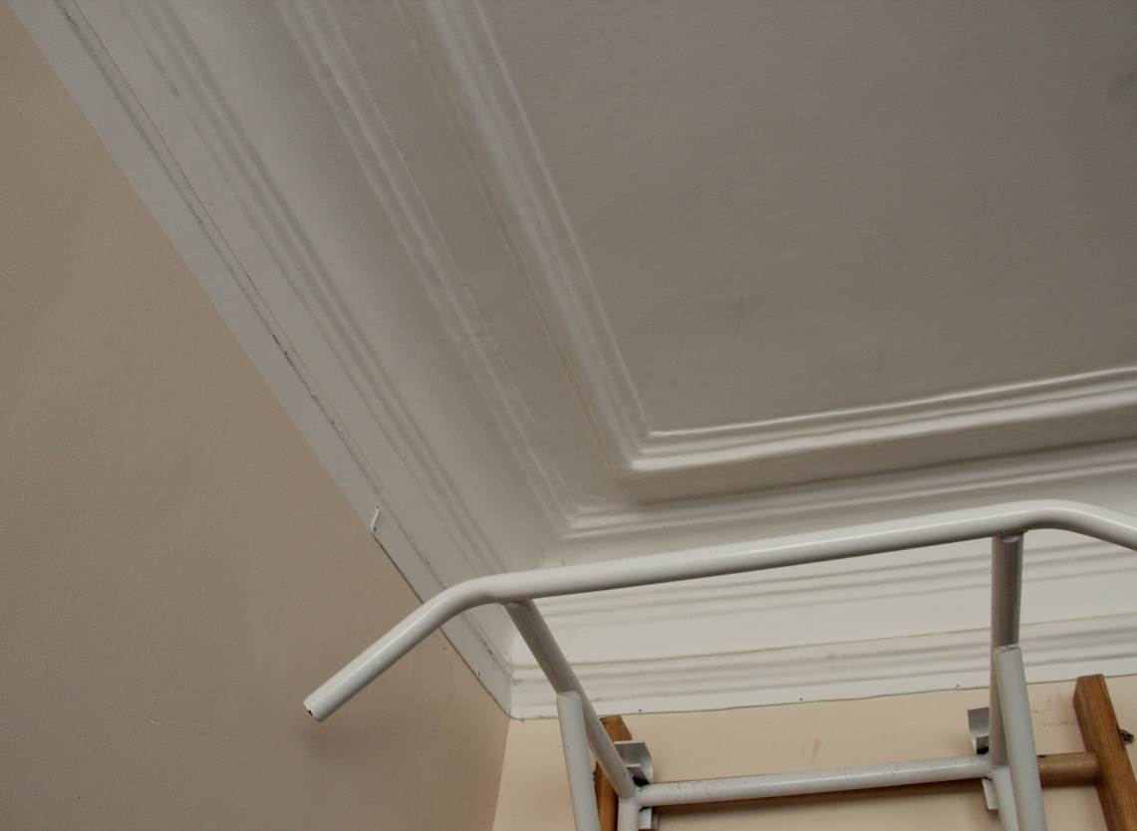
Видовая точка № 27.
Профильные штукатурные тяги в оформлении потолка помещения
цокольного этажа (тренажерный зал)
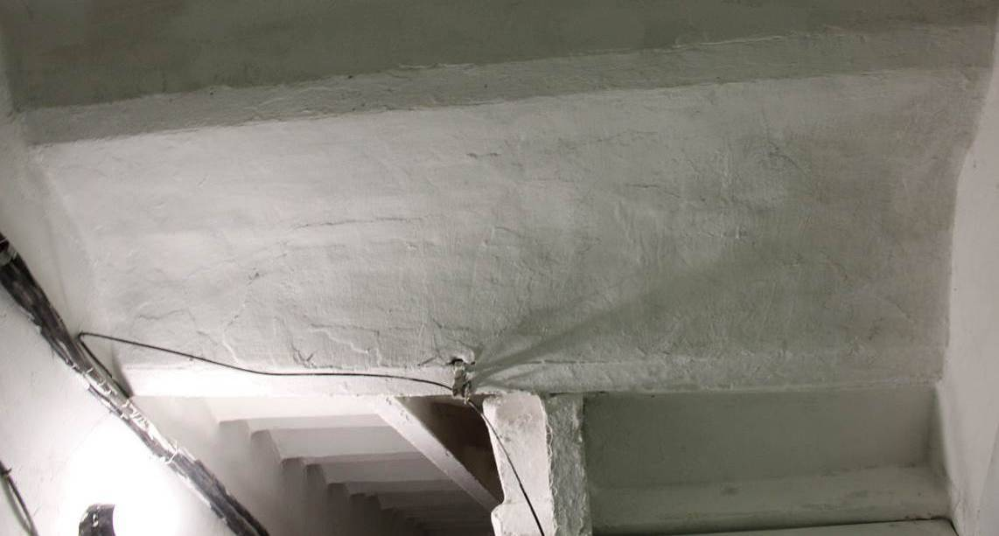
Видовая точка № 28.
Кирпичные своды лестничной площадки (подвал)

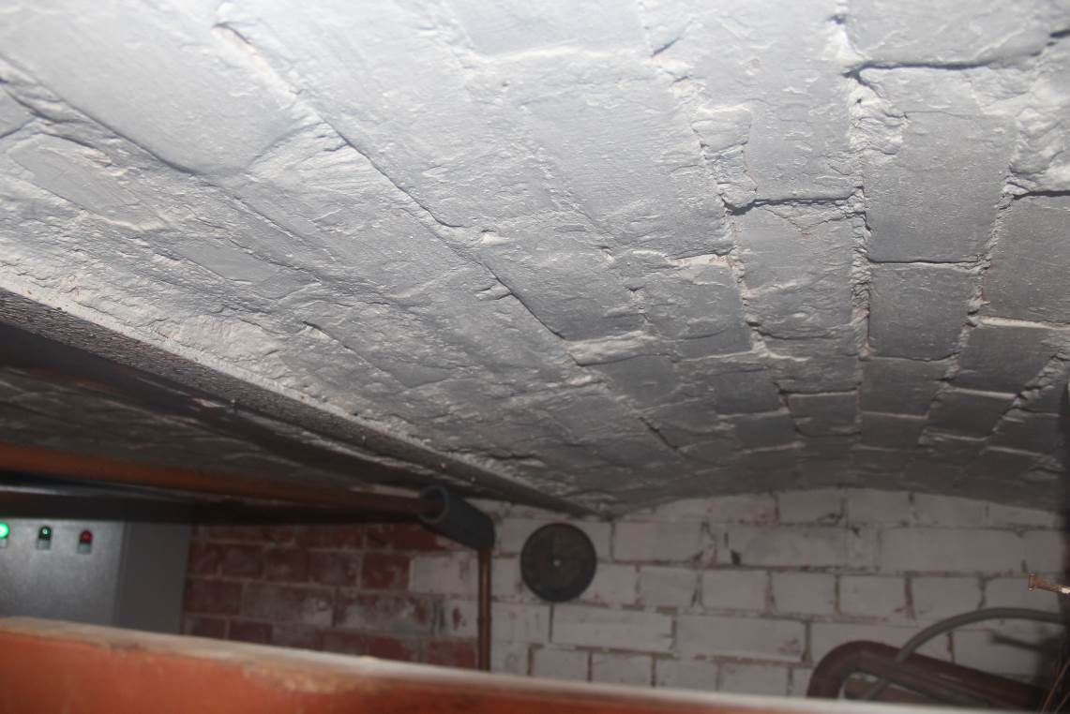
Видовая точка № 29.
Кирпичные своды помещения подвала (тепловой узел)

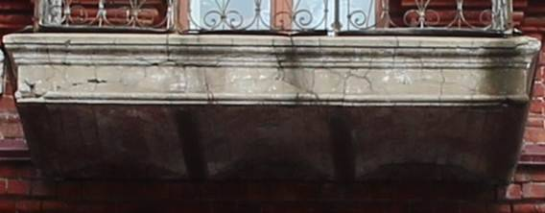
Видовая точка № 30.
Кирпичные своды по металлическим балкам, профильные тяги
на торцах балконной плиты

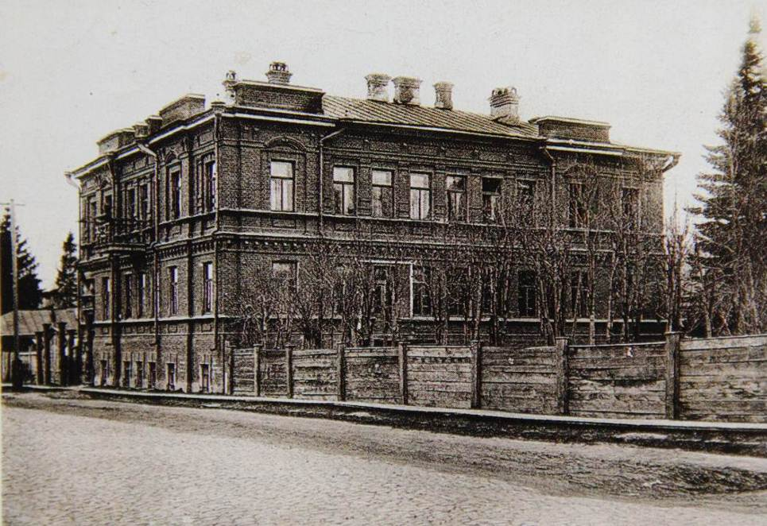

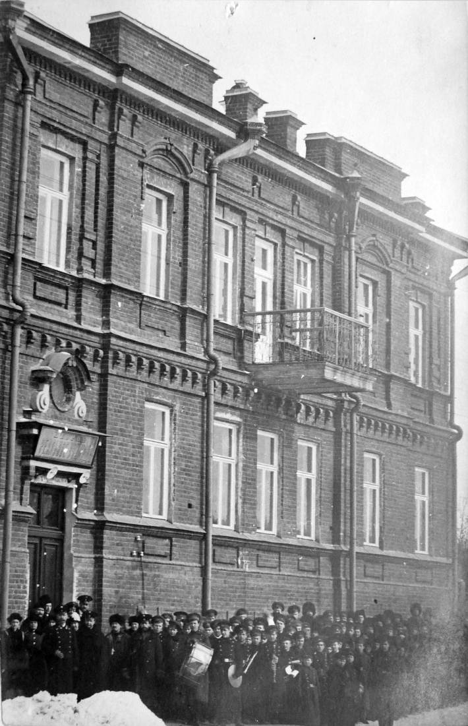
Илл. 1
2-е Реальное училище
Фото нач. XX в.

Илл. 2
2-е Реальное училище.
Фото 1915 год
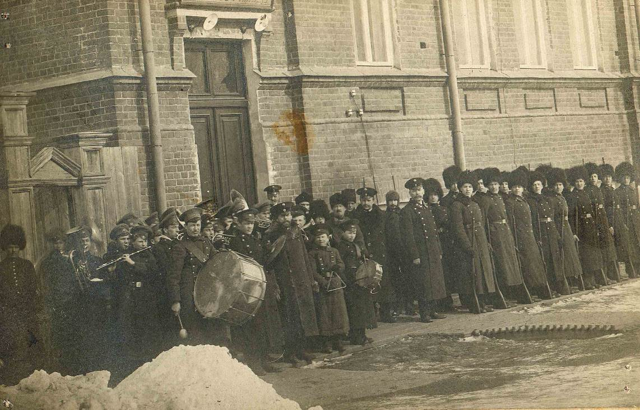
Илл. 3 2-е Реальное училище. Фото 1915 год

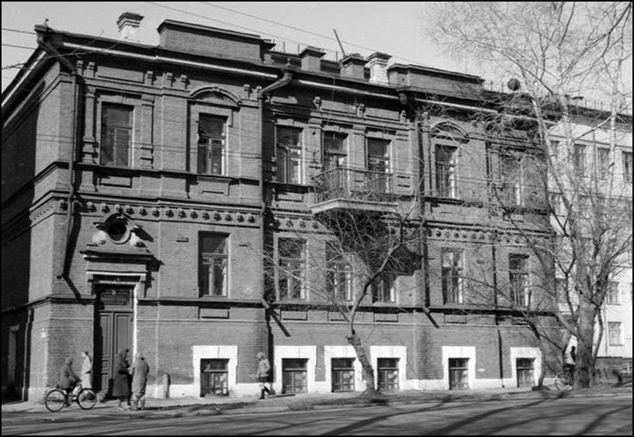

Илл. 4 2-е Реальное училище. Фармучилище.
Фото: П.Н. Коханенко, 1968-1974 гг.

